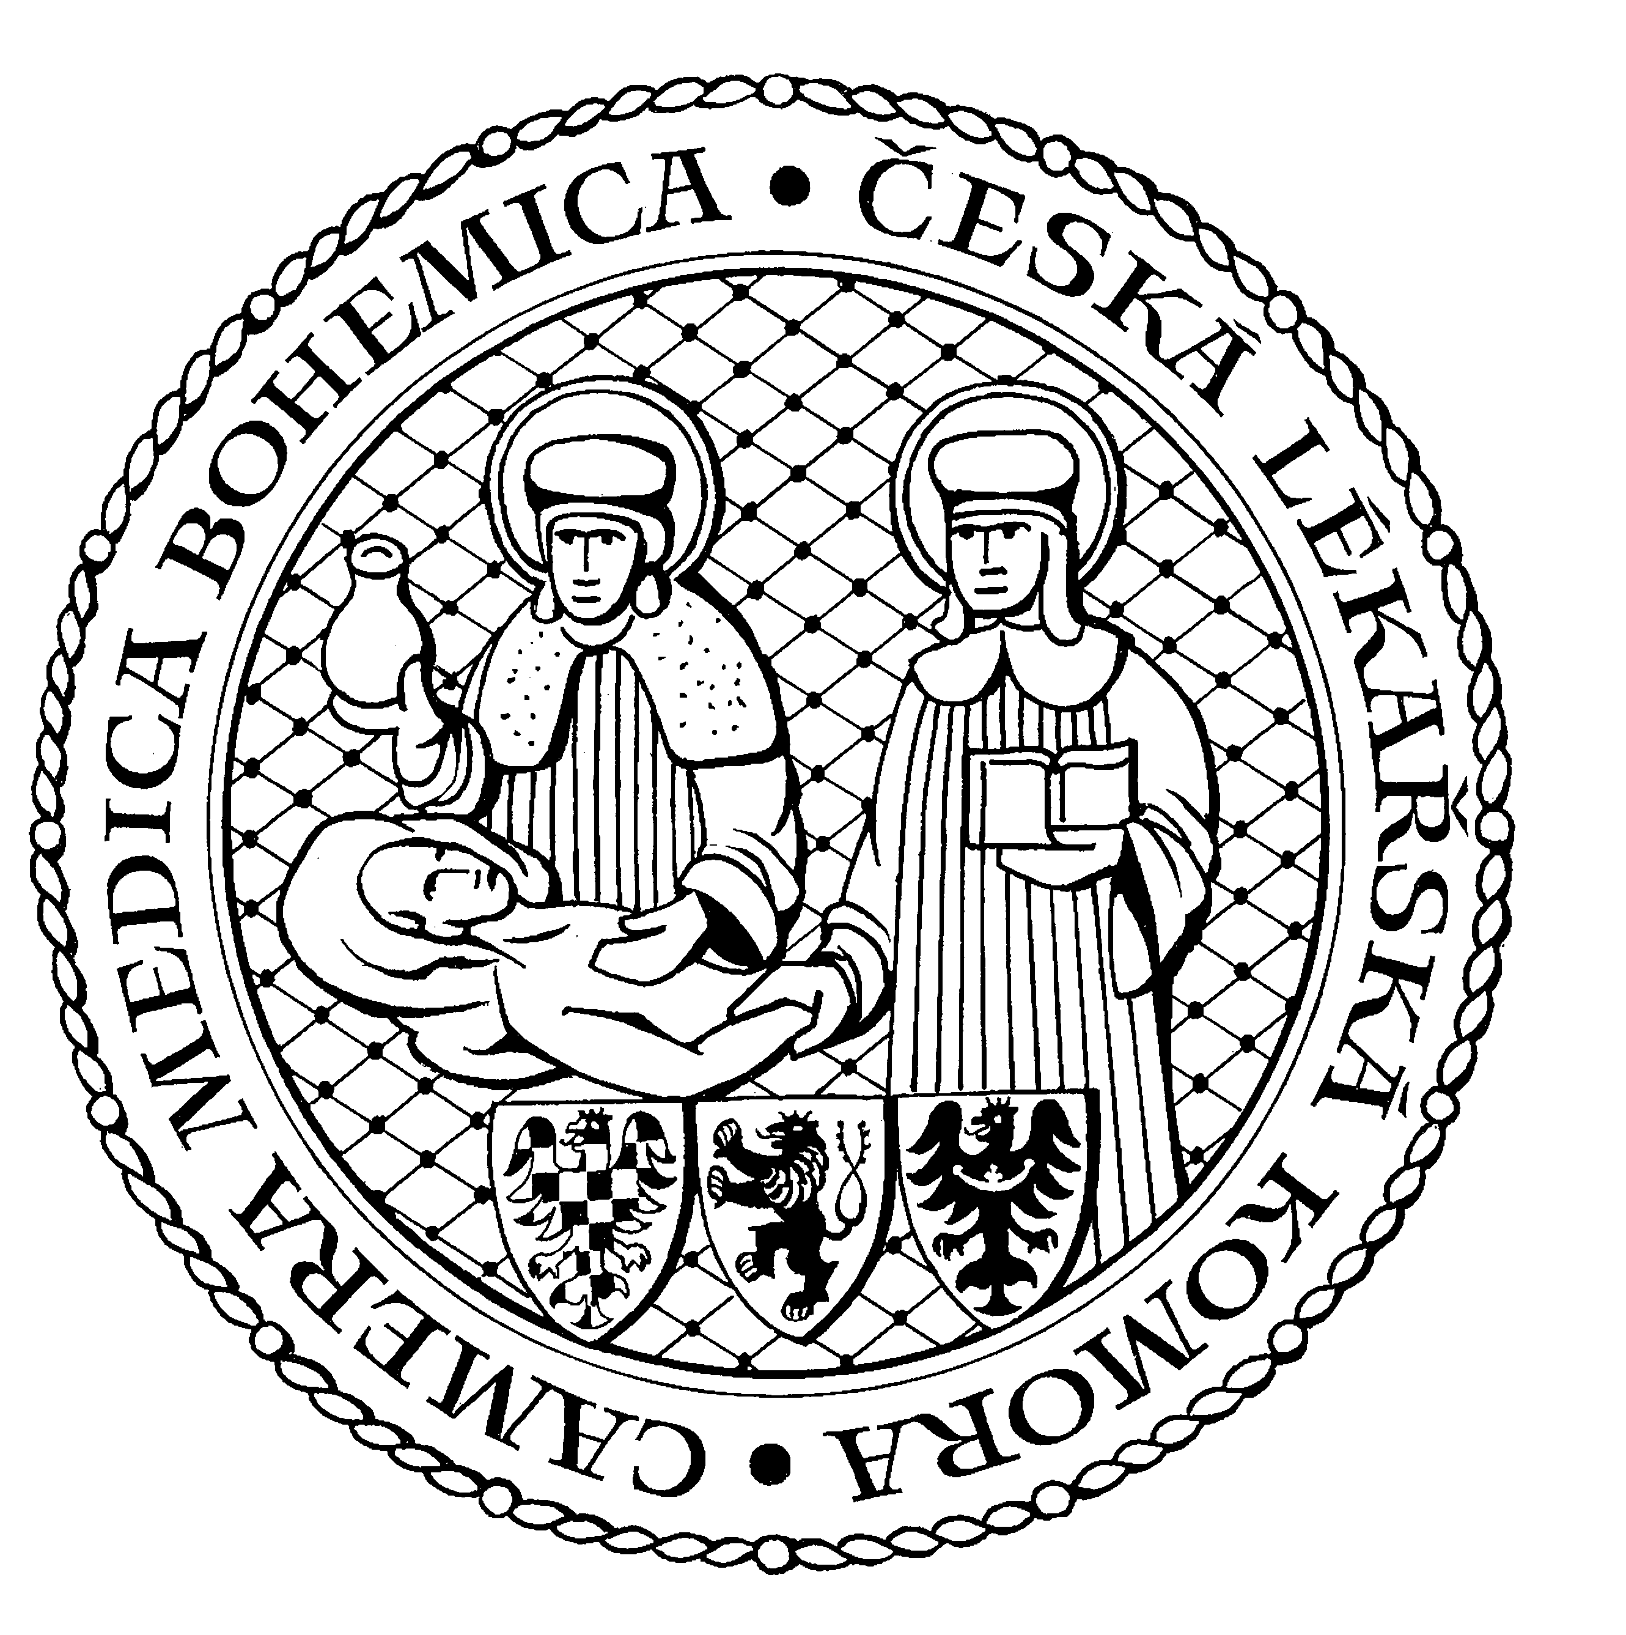
Česká lékařská komora, odd. vzdělávání,
Lékařská 2, 150 30 Praha 5, tel.: 234 760 710, e – mail: vzdelavani@clkcr.cz, www.lkcr.cz

si Vás dovoluje pozvat na vzdělávací kurz č. 106/14

Ultrazvuková diagnostika srdce a karotických tepen

Datum konání: sobota 15. listopadu 2014
Místo konání: Klub ČLK, Praha 5, Lékařská 2
Koordinátor: MUDr. Karel Goričan
Délka odborného programu: 5 hodin
Počet kreditů: 5

Odborný program:

8:30 Registrace
9:00 Zahájení

MUDr. Alena Večeřová
- Úskalí echokardiografického vyšetřování aortální chlopně.
MUDr. Miroslav Kocík, Ph.D.
- Echokardiografie u onemocnění perikardu.
MUDr. Karel Goričan, CSc.
- Sonografická diagnostika onemocnění karotických tepen.
- Indikace k chirurgickému řešení stenózy karotické tepny, výsledky chirurgické léčby.

13:00 Předpokládaný závěr

Odborná vzdělávací akce je pořádána v rámci celoživotního vzdělávání lékařů dle SP č. 16.

Účastnický poplatek: 660,- Kč; číslo účtu: 19 - 1083620217/0100; variabilní symbol - 10614 (číslo kurzu).
Útržek složenky, kopii výpisu z bankovního účtu nebo příkaz k úhradě prostřednictvím e-Banking je nutné předložit při registraci.

Účastnický

poplatek: • pro členy ČLK a platbě předem 660 Kč
- pro členy ČLK a platbě na místě 750 Kč
- pro nečleny po dohodě s odd. vzdělávání

Spojení: metro trasa B, stanice Anděl – Na Knížecí, autobusem č. 167 do stanice Weberova, naproti ZŠ

